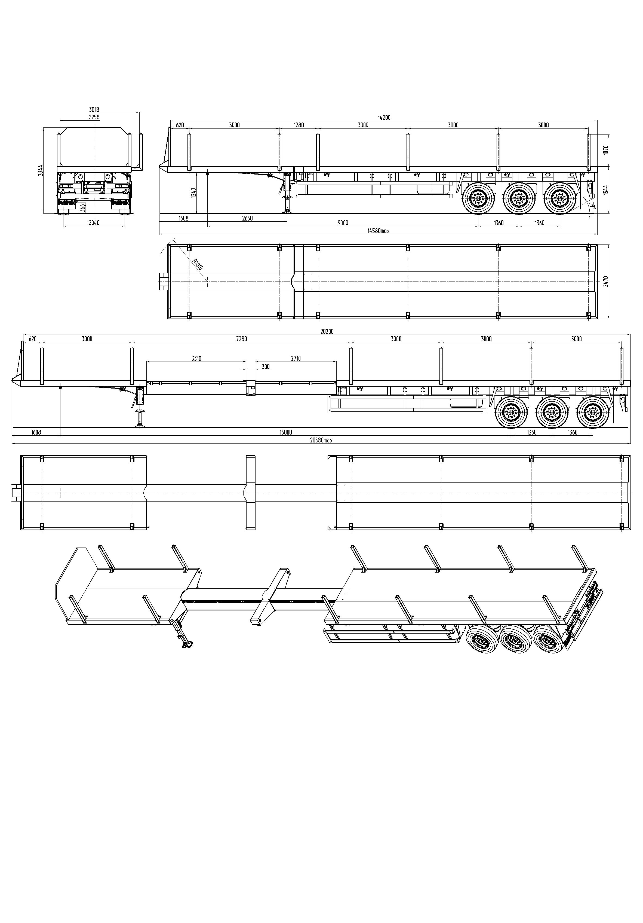

Полуприцеп ТСП 94171-0000060
(с раздвижной платформой)

Размеры при полной массе

 | В сдвинутом положении | В раздвинутом положении
Снаряженная масса, кг | 12000
Полная масса, кг | 44000 | 41000
Масса перевозимого груза, кг | 32000 | 29000
Нагрузка на ССУ тягача, кг | 17000 | 17000
Нагрузка на шины, кг | 27000 | 24000
Максимальная нагрузка на передвижной элемент платформы, кг | - | 5000
Ширина платформы, мм | 2470
Длина платформы, мм | 14200 | 15200, 16200, 17200, 18200, 19200, 20200
Подвеска / колесные оси | пневматическая BPW (Германия)
Шины / количество | 385/65R22,5 / 6+1
Сцепной шкворень | 2 дюйма JOST или GF (Германия)
Стандартное оснащение | пневмопривод тормозов c EBS WABCO (Германия), опорное устройство JOST (Германия), подъемник запасного колеса полуприцепа, раздвижные коники, противооткатные упоры (SUER) Германия, боковая защита, инструментальный ящик, металлический настил рамы

